BIODATA TENAGA PENDIDIK
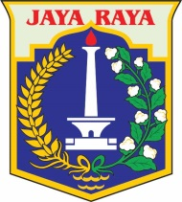
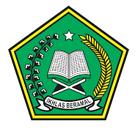
Logo sekolah

Nama Guru : Harun Arrosyid, S.Pd.I
NIP/NRK :
NUPTK :
Tempat dan Tanggal Lahir : Bandung ,25 agustus 1983
Alamat Sekolah : Jl.Stasiun Timur, NO. 63
Telepon / Fax Sekolah :
Alamat Rumah : Kp. Kuamambang, desa rahayu.
Telepon Rumah / HP :

MATA PELAJARAN YANG DI AJAR
NO | MATA PELAJARAN | KELAS
1 | Pendidikan agama Islam dan Budi pekerti | X
2 |  | XI
3 |  | XII

